Direction de l’économie, de l’emploi du travail et des solidarités
Pôle Cohésion Sociale

APPEL A PROJETS
Professionnalisation des acteurs de l’aide alimentaire
Habilités de Guadeloupe

CAHIER DES CHARGES

Commanditaire:
DIRECTION DE L’ECONOMIE, DE L’EMPLOI, DU TRAVAIL ET DES SOLIDARITES
DEETS de la Guadeloupe - – Pôle Cohésion Sociale
Bisdary – Route des archives – 97113 GOURBEYRE

Liens d’accès :
https://www.demarches-simplifiees.fr/commencer/appel-a-projet-professionnalisation-des-acteurs-de

Lancement de l’AAP | 03 juillet 2023
Date limite de remise des projets | 04 septembre 2023
Commission de sélection technique des dossiers | Semaine 40
Démarrage officiel de l’action | Février 2024

Table des matières
- Eléments de contexte | Page 2
- Objectifs de l’appel à projet | Page 2
- Bénéficiaire final de l’appel à projet | Page 3
- Structures éligibles à l’appel à projet | Page 3
- Projets éligibles | Page 3
- Attendus de la prestation | Page 4
- Dépenses éligibles | Page 4
- Critères et Modalités de sélection des candidatures | Page 4
- Comité de sélection | Page 5
- Modalités de versement de la subvention  - Composition du dossier  - Annonce des résultats | Page 5  Page 5  Page 5
- Modalités de dépôt  - Cartographie de l’implantation des structures d’aide alimentaire | Page 5  Page 6
- ELEMENTS DE CONTEXTE

L’aide alimentaire une politique ….

L’Aide Alimentaire est une composante de la politique de lutte contre l’exclusion, souvent corrélée au taux de pauvreté.

L’article L266-1 du code de l’action sociale et des familles (introduit par la loi « Egalim » du 30 octobre 2018) indique que la lutte contre la précarité alimentaire « vise à favoriser l’accès à une alimentation sûre, diversifiée, de bonne qualité et en quantité suffisante aux personnes en situation de vulnérabilité économique ou sociale ».

L’article L266-2 de ce même code précise que l’aide alimentaire « a pour objet la fourniture de denrées alimentaires aux personnes en situation de vulnérabilité économique ou sociale, assortie de la proposition d’un accompagnement ».

En 2021, selon la Banque alimentaire, plus de 11 000 foyers guadeloupéens ont bénéficié de l’aide alimentaire impulsée par une chaine de distribution composée de multiples acteurs qui obéit à une législation spécifique. Les procédures inhérentes sont encadrées par les législations européenne et nationale couvrant les domaines de l’hygiène, de l’administratif, des dons….

La Banque alimentaire de la Guadeloupe occupe une position centrale dans cette chaine et collabore avec une cinquantaine de structures et institutions, CCAS, Epiceries solidaires, sans compter les associations locales et nationales œuvrant sur le territoire.

…. Menée par de nombreux acteurs

La distribution de l’aide alimentaire en Guadeloupe est portée par une multitude d’organisations. Cependant, seules les structures ayant obtenu une habilitation régionale par la DEETS ou par les têtes de réseaux nationales peuvent recevoir des contributions publiques pour leur fonctionnement et l’achat de denrées.

En Guadeloupe, la DEETS travaille avec 37 personnes morales habilitées dont 12 associations spécialisées dans la distribution de colis et des maraudes, 14 Epiceries solidaires, les 11 autres concernent des centres d’hébergement pour personnes vulnérables et/ou des établissements spécialisés recevant un public marginal (toxicomane, SDF..)
Le personnel est varié et mobilise en grande majorité des bénévoles pour approximativement, un quart de salariés, d’étudiants en apprentissage, de personnels en contrats aidés.

Basée pour l’essentiel sur une démarche altruiste, la distribution de l’aide alimentaire est composée en majorité d’actifs retraités, issus de milieux professionnels différents et le plus souvent sans aucune connaissance des droits, des obligations, des rôles et missions de chacun……, et de la philosophie de l’aide alimentaire.

- OBJECTIFS DE L’APPEL A PROJET
Il s’agit de présenter et de mettre en œuvre une ingénierie de formation qui vise la professionnalisation des acteurs de l’aide alimentaire habilités et le développement de leur compétence dans les domaines, de la distribution des denrées, de l’accompagnement des personnes au sein de leur structure respective.

Il s’agit donc de sensibiliser, d’initier, de former, de développer les compétences du personnel issu du monde associatif œuvrant dans le social et l’entraide d’où émergent des besoins communs de formation.

Il s’agit également de traiter les problématiques de façon non isolée, de traiter les thématiques de l’aide alimentaire dans une démarche globale, une dynamique faite de compréhension, d’entraide, de solidarité… permettant d’avancer ensemble dans la qualité du service rendu et d’impulser la notion de mutualisation.

2.a) Objectifs généraux
Le programme de formation présenté aura pour objectifs de :
- Découvrir et d’acquérir des compétences et de nouveaux savoir-faire dans la gestion, l’organisation, l’environnement…, de la distribution de l’aide alimentaire, ainsi que dans l’accompagnement des bénéficiaires ;

- D’acquérir de nouvelles méthodes de travail, d’organisation, et de nouvelles connaissances en lien direct avec la distribution de l’aide alimentaire ;

- D’améliorer le service rendu auprès des bénéficiaires par un travail fait d’exigences communes tant dans les aspects techniques que relationnels ;

- D’améliorer le contenu des obligations exigés par les administrations et les institutions ;

- Permettre à chaque acteur de développer de nouvelles compétences, de progresser ;

- Favoriser le travail en équipe, la prise de conscience des ressources et limites de chacun ainsi que de l’interdépendance des actions de chacun ;

- Développer une dynamique d’échanges réciproques, de mutualisation ;

- BENEFICIAIRE FINAL DE L’APPEL A PROJET
La formation s’adresse à l’ensemble des acteurs habilités pour la mise en œuvre de l’aide alimentaire en Guadeloupe :
- Structures de distribution (colis, repas. Maraudes…)
- Épiceries solidaires,
- Personnels de la Banque alimentaire
Soit un effectif potentiel de 180 à 250 personnes. Toutes les associations habilitées devront participer au programme de formation.
Le choix des participants sera validé par chaque structure et basé sur le volontariat. Le ou les agents retenus devra (ont) s’engager à participer à l’ensemble des modules de formation.

- STRUCTURES ELIGIBLES A L’APPEL A PROJETS
Sont éligibles :
- Les organismes de formation déclarés, et à jour de leurs cotisations fiscales et sociales, de leur déclaration d’activité auprès du service SRC de la DEETS, référencés QUALIOPI et qui ont une compétence dans le monde associatif et social

Les porteurs de projet devront faire preuve d’une santé financière saine, être capable de porter le projet à terme, avoir une expertise avérée s’inscrivant dans le périmètre de cet appel à projets.
L’appel à projets ne financera pas les structures en difficultés financières ; une structure est en difficulté quand elle ne peut régler ses dettes liquides et exigibles et qu’elle a fait l’objet d’une procédure collective, telle la procédure de redressement ou de liquidation judiciaire.

Les porteurs de projets devront justifier d’au minimum 5 ans d’existence ou être liés juridiquement à une entité ayant au minimum 5 ans d’existence.

- PROJETS ELIGIBLES
Le projet doit présenter deux volets distincts mais connexes pour une visibilité du plan de professionnalisation :
- 1 phase préparatoire en amont pour la mise en œuvre du plan de professionnalisation
- 1 phase plan de profesionnalisation

Sont attendus :
- Les modalités de mise en œuvre de la phase préparatoire
- Les modalités de mise en œuvre du plan de professionnalisation
- Les thématiques et/ou modules de formation
- Les modalités d’accès pédagogiques
- Le contenu de la formation, son organisation pédagogique, les outils et méthodes employés par thématiques ou modules
- Le calendrier de mise en œuvre

5.a) Déroulement et Durée du projet
- Phase préparatoire de la mise en œuvre du projet (à prévoir et à définir)
- Février 2024 : Démarrage officiel de la formation
- Réalisation du plan de formation sur une durée de 18 mois au mieux, 24 mois maximum.

5.b) Evaluation du projet
- Des rencontres bimensuelles de suivi entre le prestataire et le commanditaire seront planifiées selon le calendrier inscrit dans la convention

- Un bilan à mi-parcours qualitatif et financier est attendu tous les 6 mois et remis au commanditaire

- Un bilan annuel qualitatif et financier accompagné d’indicateurs est à transmettre à la DEETS

- Un comité de pilotage composé de la DEETS, la préfecture, le Conseil départemental, l’ARS, la BAG sera organisé pour apprécier le contour et l’organisation du programme de formation et rectifier le cas échéant sa mise en œuvre. Le prestataire devra rendre compte au comité de pilotage des informations relatives à l’avancée de la prestation

Les modalités et la fréquence des réunions de ce comité de pilotage ainsi que le calendrier de remise des bilans seront précisées dans la convention signée par les parties
Des réunions ponctuelles peuvent avoir lieu à l’initiative de l’une ou l’autre des parties en cas de besoin.

- ATTENDUS DE LA PRESTATION
Le prestataire retenu a en charge et est responsable sous l’autorité de la DEETS, de l’animation, de la mise en œuvre et du déroulement de l’ensemble du programme de formation, de la convocation des bénéficiaires de la formation jusqu’au bilan de l’action.

Le prestataire nommera un interlocuteur unique en charge de la mise en œuvre, de la gestion et du suivi de la formation et communiquera son nom dès le démarrage de la prestation.

Une étroite collaboration est attendue avec le mandataire : DEETS Pôle des solidarités – service Populations Vulnérables.

Les propositions présentées devront comporter les informations suivantes :
- Présentation de l’ossature globale de la formation
- Présentation et déroulement de la phase préparatoire en amont du plan de professionnalisation
- Présentation et déroulement du plan de de professionnalisation
- Détail du contenu et de l’approche pédagogique
- Détails des objectifs pédagogiques généraux et des objectifs pédagogiques par thématiques ou modules de formation,
- Durée totale de la formation (en heures et en jours) et la durée par séquence de formation,
- Rythme de la formation,
- Démarche et les moyens pédagogiques préconisés ainsi que les caractéristiques des supports pédagogiques choisis,
- Proposition détaillée d’une journée de formation en adéquation avec les objectifs énoncés ci-dessus,
- Dispositif d’évaluation prévu,
- Nombre de participants (maximum) par module,
- Lieux de formation retenus respectant les zones géographiques d’implantation des associations
- Identité, le profil et l’expérience des intervenants pressentis (CV précis et détaillé),
- Expériences et références de l’organisme sur ce type d’intervention,
- Nom et la qualité de la personne responsable du projet,
- Numéro de SIRET, le numéro de déclaration d’activité et le numéro d’enregistrement QUALIOPI
- Coût de la formation (TTC) : coût par jour incluant tous les éléments (frais pédagogique, frais de déplacement…) et coût total de la formation.

La proposition devra comporter une synthèse du programme de formation rédigée sur une page.

- DEPENSES ELIGIBLES
- Ingénierie de projet
- Dépenses liées au projet
- Dépenses de fonctionnement

N’entre pas dans l’assiette des dépenses éligibles : les investissements – investissement immobilier – les dépenses de diagnostic et de conseil aux entreprises

- CRITERES ET MODALITES DE SELECTION DES CANDIDATURES :
8a) Qualité de la proposition :
- Restitution et structuration de l’offre,
- Adéquation entre les objectifs du cahier des charges et les contenus proposés,
- Originalité et pertinence de l’organisation pédagogique,
- Pertinence des supports pédagogiques et d’évaluation.

8.b) Conduite du projet (modalités de mise en œuvre…)

8.c) Capacité à gérer le projet (management, expérience, santé financière...)

8.b) Moyens humains mis à disposition de la formation :
- Expérience et qualification des formateurs pressentis par sujet traité.

8.e) Prix de la prestation

Pondération des critères d’attribution
Critères | Pondération
- Conduite du projet | 35%
- Qualité de la proposition de formation | 24%
- Expérience de la structure dans le domaine | 18%
- Moyens humains mis à disposition de la formation | 18%
- Prix de la formation | 5%

- COMITE DE SELECTION
Un comité de sélection composé de deux services de la DEETS- services Pôle solidarité, et Pôle 3E -, du service de la Cohésion sociale de la préfecture, du Conseil départemental, de la DEAL, de l’ARS, de la Banque alimentaire sera chargé d’instruire et de retenir le ou les lauréats.

Seuls les dossiers complets seront instruits. Le comité de sélection se réserve le droit de refuser un projet lorsqu’il ne répond pas aux critères.

- MODALITES DE VERSEMENT DE LA SUBVENTION
Les aides sont versées sur la base d’une décision attributive qu’il s’agisse d’un acte unilatéral ou d’une
convention établie entre la DEETS et le prestataire retenu. Cette décision attributive définit le montant alloué au porteur de projet.
La subvention s’effectuera en trois versements :
- Une avance de 60% du montant maximum de la subvention est versée à la réception du certificat de démarrage de la phase préparatoire de l’action.
- 30 % à mi-parcours du programme de formation sur présentation d’un bilan qualitatif
- Le solde de 10 % sur justification de la réalisation totale du projet CALENDRIER DE L’APPEL

- COMPOSITION DU DOSSIER
Le dossier rédigé sur papier libre, comprend les éléments suivants :
- Le courrier d’acte de candidature
- La présentation de la structure prestataire
- La présentation détaillée du projet
- Les ressources mobilisées
- Les conditions d’évaluation
- Le calendrier de mise en œuvre
- Le budget prévisionnel du projet
- La fourniture des pièces justificatives
- La déclaration des aides d’Etat sur 3 ans,
- Avis de situation au répertoire SIRENE datant de moins de 3 mois
- Extrait du JO instituant l’établissement
- KBIS de moins de 3 mois le cas échéant
- Le dernier compte de résultat clos ;
- Le dernier bilan d’activité ;
- RIB au nom de la structure
Le service instructeur se réserve le droit de demander toute pièce supplémentaire à l’instruction du dossier.

- ANNONCE DES RESULTATS
Le porteur du projet sera informé des résultats de la sélection retenue dans un délai de 6 semaines maximum après examen du dossier.

- MODALITÉS DE DÉPÔT
Le dossier de candidature doit être déposé sur « ma démarches simplifiées »

14 - CARTOGRAPHIE DE LA DISTRIBUTION DE L’AIDE ALIMENTAIRE EN GUADELOUPE

Des documents finalisés seront transmis aux lauréats pour ajuster le plan de formation proposé

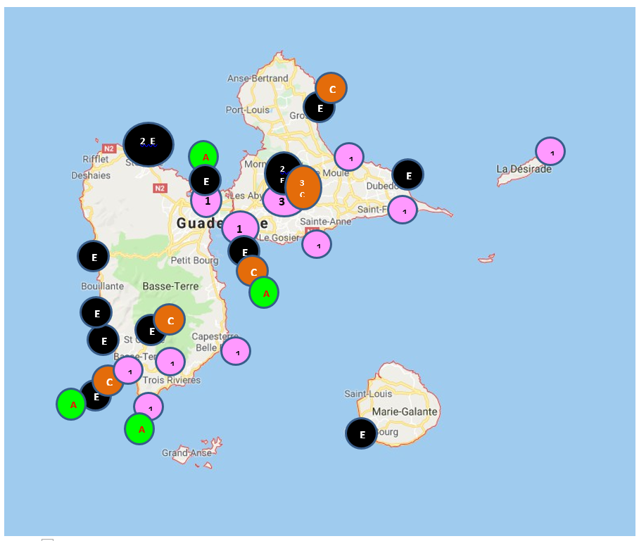

EP  0 | Epiceries solidaires
1  0 | Associations distributrices
CP  0 | CHRS – Centre d’hébergement et de résinsertion sociale
A  0* | Autres ( structures médicales, addiction….

